EVALUACION MENSUAL DE “OFIMÁTICA”

|  |  |  |  |
| --- | --- | --- | --- |
| NOMBRE: | ______________________ | CALIFICACION: | ____________________ |
| FECHA: | ______________________ | DOCENTE: | CARLOS ARÉVALO |

1. **¿Cuál es el nombre de la suite ofimática de Microsoft? Selecciona una de las siguientes respuestas posibles:**

* Open Office
* Office
* Word
* Paint

1. **¿Cuál de estas herramientas hace parte de Microsoft Office?**

* Base
* Prezi
* Writer
* Access

1. **¿Qué es ofimática?**

* Conjunto de aplicaciones que permiten realizar las tareas que normalmente se llevan a cabo en una oficina o en un hogar.
* Conjunto de aplicaciones software para mejorar la capacidad laborar en una oficina o en el hogar.
* Aplicaciones software que tienen como fin brindar más y mejores elementos de trabajo en la industria.
* Grupo de programas que se utilizar para mejorar el almacenamiento de información en las empresas y el hogar.

1. **¿Cuáles de estas suites ofimáticas son GRATUITAS?**

* Open Office.
* LibreOffice
* iWork.
* Lotus Smart Suite.

1. **Seleccione las partes de la barra**:

[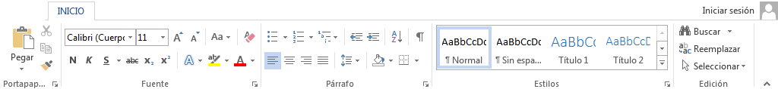](http://www.formacionprofesional.info/wp-content/uploads/2014/01/ficha_inicio.png)

1. **¿Cuál de estos es el presentador multimedia online?**

* Impress.
* PowerPoint.
* Base.
* Prezi